剑阁县羊岭镇2023年度行政检查实施情况统计表

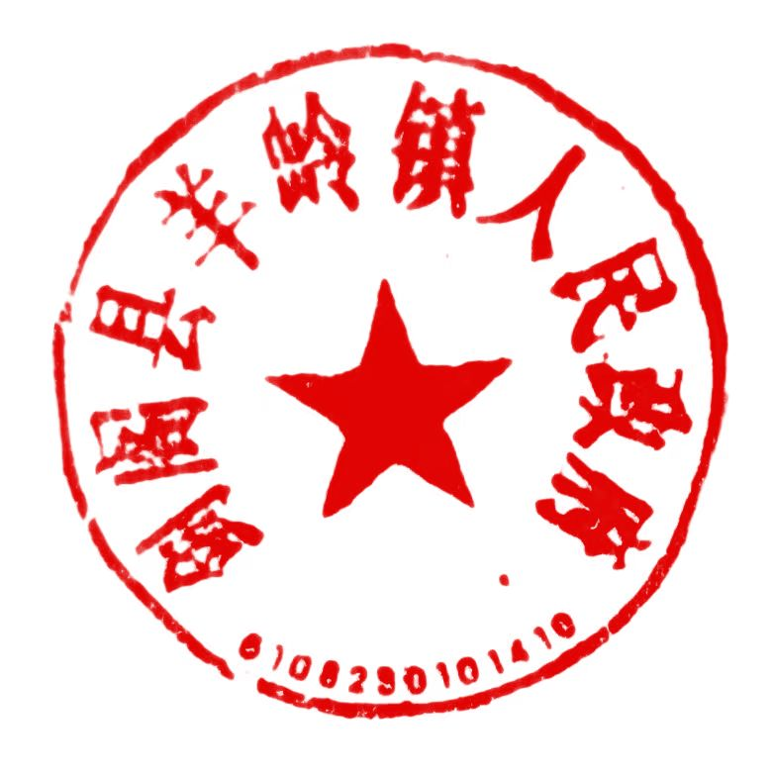

制表单位（盖章）：剑阁县羊岭镇人民政府 制表日期：2024 年 5 月 6 日

|  |  |  |  |  |  |  |  |  |
| --- | --- | --- | --- | --- | --- | --- | --- | --- |
| 序号 | 统一社会信用代码 | 单位全称 | 行政检查总数 | 非现场检查 | 现场检查数 | 双随机检查 | 专项检查 | 联合检查 |
| 1 | 115107217779149361 | 剑阁县羊岭镇人民政府 | 1 | 0 | 1 | 0 | 0 | 0 |
|  |  |  |  |  |  |  |  |  |
|  |  |  |  |  |  |  |  |  |
| 合计 | | |  |  |  |  |  |  |

说明：  
1.行政检查次数的统计范围为统计年度1月1日至12月31日期间开展行政检查的次数；  
2.检查1个检查对象，有完整、详细的检查记录的，计为开展1次行政检查；  
3.无特定检查对象的巡查、巡逻，无完整、详细检查记录，为查证违法事实而开展调查的，不计入检查次数。